
Av. Uno #3.016, Cerrillos – RM
Cl: +56999496909-+56998250271
Ventaselchile.cl

ELECTRODO DE GRAFITO EG-GELCHILE - GRAPHITE ELECTRODE.
ELECTRODO DE GRAFITO DE ALTO RENDIMIENTO PARA SISTEMAS DE PUESTA A TIERRA.
APLICACIONES: Se aconsejado para terrenos con un alto índice de corrosión, o en
condiciones extremas tanto de temperatura o baja conductividad. Pueden instalarse como
electrodos profundos de sistema de puesta a tierra, y para la mejora de redes de tierra de
electrodos de pica o placa.

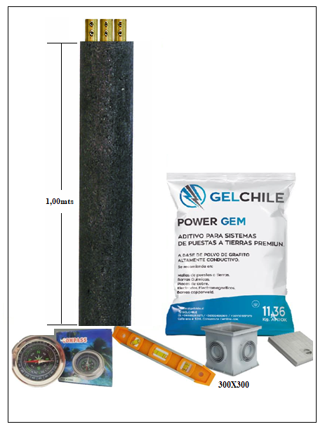
CARACTERISTICA:
Electrodo de grafito con conexión de latón para conductor redondo de 50-70 mm2 de sección.
· Electrodo de alto rendimiento y alta conductividad.
· Se suministra en el interior de un saco de algodón orgánico relleno de grafito en polvo, y
sales conductoras.
· Presenta un buen comportamiento frente a corrosiones químicas típicas de los
sistemas de puesta a tierra (reacción de reducción-oxidación, óxido reducción o
reacción redox).
· Mayor vida útil que la mayoría de electrodos metálicos, debido a su mínima degradación
por corrosión. · Mejora de las propiedades de contacto eléctrico entre el electrodo de grafito y el terreno
mediante sales conductoras y polvo de grafito, haciendo que las fisuras del terreno
alrededor de dicho electrodo queden firmes

INSTALACIÓN:

Electrodo de grafito está compuesto por: Barra de grafito1,00 mts., manguito de 3 conexión, 4 saco, Power Gem 11,36kg c/u. Brújula, nivel de mano y camarilla de registro normalizada de 300x300. Los Componentes se suministran por separado. Se debe realizar el montaje durante la instalación.

1. Realizar una excavación en terreno de 50x50cm y una profundidad de 1,2m de largo.
2. Insertar el cable en el manguito de conexión y fijarlo de forma segura.
3. Colocar en el interior de excavación el electrodo de grafito de forma vertical.
4. Rellenar la excavación añadiendo aditivo Power Gem y rellenar con la tierra harneada
o limpia de piedras (utilizar tierra vegetal cuando la tierra extraída no ofrezca un nivel
adecuado de conductividad).
5. Compactar el terreno.
6. Instalar la camarilla de registro de 300x300 a nivel de piso. Permitiendo realizar
futuras revisiones.

DESCRIPCIÓN: REF. MAT. D(mm) L(mm) Peso(kg)

Electrodo de Grafito EH-GELCHILE Grafito d250 1,00 12

NORMA ELECTRICA:

